Vážení zákazníci,
od 11.3.2021 zahajujeme dodávky výrobku z pekárny Tišnov:
obj.  číslo | EAN | název | hmot.  [g] | trvanliv. (dny) | rozvoz | Ks/př | Cena bez DPH | Doporučená prodejní cena včetně DPH
266 | 8594015842660 | Bagetka bramborová | 80 | 1 | Po-ne | 20 | 6,90 Kč | 9,90 Kč

Doplnění do Katalogu nebalených výrobků
č.266 Bagetka bramborová 80g

Výroba: pekárna Tišnov, trvanlivost: 1 den
Skupina: Pečivo pšeničné
Složení:
Pšeničná mouka, voda, bramborová směs 9% (bramborové vločky, pšeničný lepek a mouka, stabilizátor: guma guar, sůl, sušená syrovátka, laktóza), posypová směs (sezam, len, sůl, pražená pšeničná mouka, koření), droždí, řepkový olej, sůl, pekařský přípravek (emulgátor: (E472e, protispékavá látka: uhličitan vápenatý, pšeničný lepek, stabilizátor: guma guar, pšeničná mouka, dextróza, látka zlepšující mouku: kyselina askorbová, enzymy)
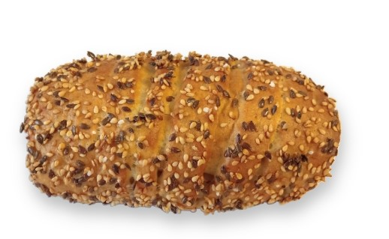

Objednávky vpisujte, prosím, do volných řádků objednávkového listu, nebo telefonicky na
řízené expedici – tel. 549 439 404 pekárna Tišnov
tel. 547 428 007 pekárna Židlochovice

nebo emailem : objednavky.tisnov@karlova-pekarna.cz
objednavky.zidlochovice@karlova-pekarna.cz

